**Universidad Tecnológica de Panamá.**

**Facultad de Ingeniería en Sistemas Computacionales.**

**Materia de herramientas de computación grafica.**

**Proyecto 2**

Instructor: Alexis Espinosa Integrante: ____________________

Integrante: ____________________

Integrante: ____________________

**Instrucciones:** Lea todo el documento antes de empezar. Presente un documento escrito con los puntos solicitados en el documento. Puede entregar un archivo comprimido con lo desarrollado. **IMPORTANTE: es un trabajo en grupos o individual (3 personas como máximo por grupo) y colocar los nombres de ambos miembros en alguna parte, ya que, en caso contrario, asumiré que solo la persona que subió el archivo es el autor**. Valor 100pts

* Se solicita un escenario en THREE.JS con las siguientes características:
  + Se solicita una imagen de fondo que funcione como un “skybox” en la escena.

* Que el escenario por lo menos utilice 3 luces y de preferencia utilice alguna técnica de iluminación ***(ejemplo: iluminación de 3 puntos, contraluz, luz contrapicada, luz lateral, etc)***
* Se solicita un mínimo de 7 objetos no repetidos en la escena ***(pueden ser .obj descargados de internet o pueden ser primitivas de threejs)***
* Todos los objetos en la escena deberán estar con sus respectivas texturas (***pueden ser texturas. mtl propia del objeto o puede ser una textura creada en three.js o una textura en forma de aparte que traigas para algún objeto***)
* Se solicita por lo menos el uso de un efecto de post procesamiento en la escena ***( puedes leer más al respecto en este enlace*** <https://github.com/mrdoob/three.js/tree/master/examples/js/shaders>)

En teoría podrías tener una escena como alguna de las siguiente:

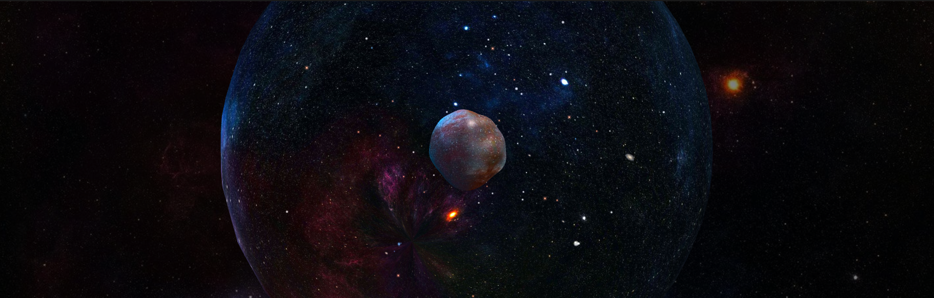



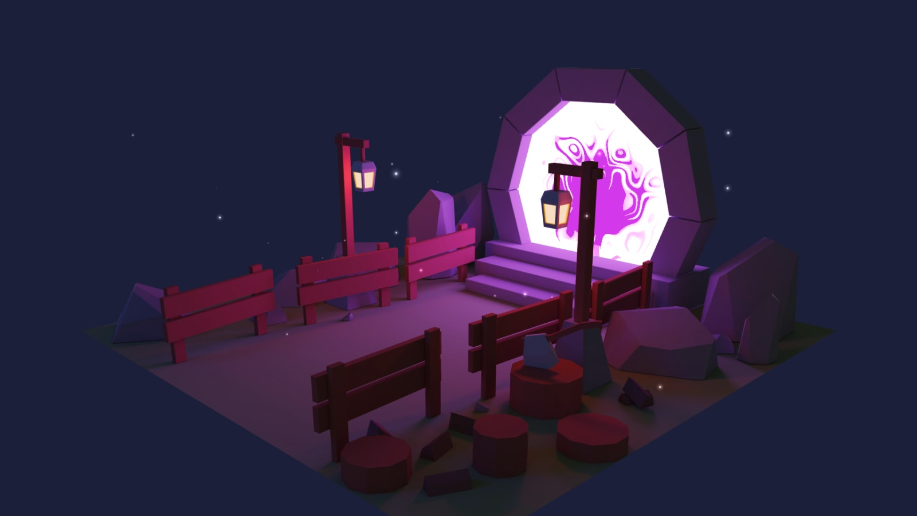

Rubricas

|  |  |  |  |  |
| --- | --- | --- | --- | --- |
| Rubrica | Nulo | Regular | Bueno | Puntaje |
| Escena funcional | La escena no compila o muestra pantalla blanca | La escena funciona pero es lenta o es muy difícil de controlar para la computadora | La escena es fluida y fácil de interactuar | 35 % |
| Iluminación | No hay iluminación | La iluminación existe pero no favorece la escena o hace confusa su interpretación | La iluminación resalta aún más la escena creada | 15 % |
| Composición de la escena | Los objetos en la escena no tienen sentido y/o no cumplen con la cantidad | Los objetos existen pero la cantidad no es adecuada y/o no expresan algún mensaje | Los objetos en la escena tienen un sentido y expresan un mensaje y/o sensación sin hacer preguntas | 20 % |
| Texturas de los objetos | Los objetos no tienen ningún tipo de textura | Si se colocó algún tipo de textura pero se ve extraña o mal aplicada a los objetos | Las texturas favorecen la escena haciendo más agradable a la vista el escenario | 15 % |
| Post Procesamiento | No hay post procesamiento | El post procesamiento elegido entorpece el acabado artístico de la escena | El post procesamiento es muy llamativo y mejora la escena en cuestión | 15 % |

* Buena Suerte -